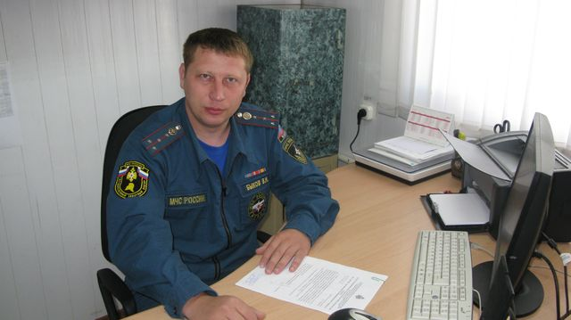
Новогодние праздники не прошли спокойно
Трагедия произошла 04 января 2019года в 23 часа 35 минут по адресу: х. Первомайский Конышевского района. По предварительной причине аварийного режима в работе электрической сети произошло возгорание дачного домовладения.
В результате пожара строение дома, а также имущество находившееся внутри уничтожено полностью. На пожаре погиб гражданин Р. 1978 года рождения.
Уважаемые граждане Конышевского района принимайте необходимые профилактические меры по предупреждению пожаров. Соблюдайте правила пожарной безопасности (при пользовании открытым огнём, курении, эксплуатации электрооборудования, газового оборудования, печного отопления), не оставляйте без присмотра малолетних детей, используйте электроприборы, в том числе и для обогрева домовладений, только заводского изготовления.
Будьте бдительны! В случае возникновения пожара необходимо: сообщить о возгорании в пожарную охрану по телефонам сотовой связи 112; 101, по стационарному телефону 2-15-01 или 01.

Старший инспектор ОНД и ПР по г. Льгову,
Льговскому и Конышевскому районам В.Н. Быков капитан внутренней службы

